CONEXION DE PG ADMIN CON POSTGRES

Dirigirse a la direccion “ /var/lib/pgsql/data”
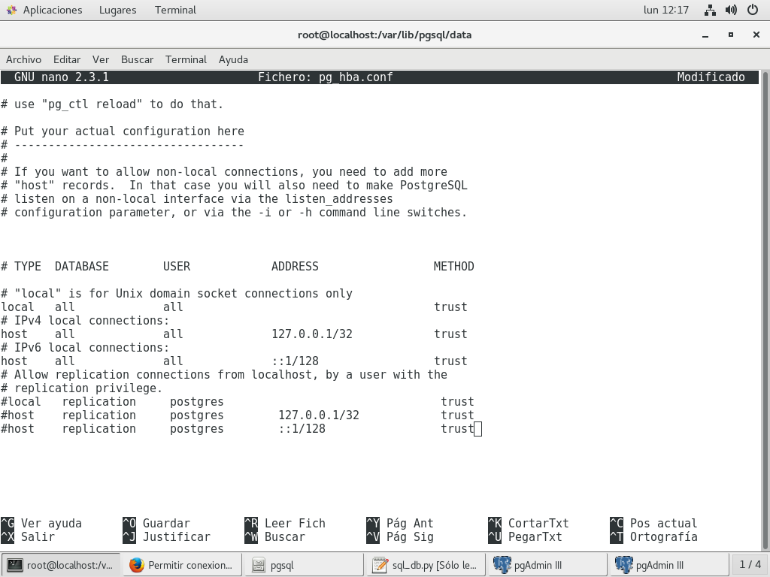
ejecutar el archivo llamado “pg_hba.conf” y cambiar el metodo a “TRUST ” en las bases de datos como se indica en la imagen.

